Занятие по конструированию «Грузовые машины»
Цель.
1. Обучение детей составление обобщенной графической модели на основе выделения в реальных предметах (два вида игрушечных машин) функциональные идентичных частей.
2. Обучение сопоставление общей схемы предметов столь приятными образцами их конструкции.
3. Ознакомление с приемами изменения общей схемы (её расчленения, дополнения, детализации), её конкретизации.
Материал: Иллюстрации грузовых и легковых машин; схемы построения фургона, мусоровоза и самосвала; наборы геометрических фигур для построения каждого вида машин (Приложение 5)
Ход занятия:
Взрослый: Маша, я для тебя подготовила загадку:
А у нас в семье веселье.
Отмечаем новоселье.
Переехали мы вмиг!
А помог нам ……?
Ребенок: Грузовик.
(взрослый достаёт игрушечную грузовую машину).
Взрослый: Молодец. Это грузовая машина. А почему её так называют?
Ребенок: Потому, что она возит груз.
Взрослый: В какую часть загружают груз?
Ребенок: В кузов.
Взрослый: Что ещё есть у грузовой машины?
Ребенок: Кабина, колёса, фары.
Взрослый: Маша, а давай рассмотрим грузовые машины внимательнее. Какие грузы возит эта машина, какой у неё кузов, как она называется (рассматривает картинки самосвал, лесовоз, молоковоз, мусоровоз) (Приложение 1)
«Машина».
Би- би- би – гудит машина.
(Ритмично постукивают кулачком
одной руки о кулачок другой руки)
Тук-тук-тук – мотор стучит.
(Ритмично хлопают в ладоши)
Едем, едем, едем, едем –
Он так громко говорит.
Шины трутся о дорогу:
Шу- шу- шу – они шуршат.
(Потирают ладони друг о друга)
Быстро крутятся колёса:
Та-та-та – вперёд спешат.
(Ритмично вертят руками)
Взрослый: Маша, я нашла схемы машин. Давай их рассмотрим
Первая схема (Приложение 2). Из каких частей состоит машина?
Ребенок: кузов, кабина, колёса, фары.
Взрослый: А из каких геометрических фигур состоит кабина?
Ребенок: Из трёх квадратов.
Взрослый: А из какой геометрической фигуры состоит кузов?
Ребенок: Из прямоугольника.
Воспитатель: Из каких геометрических фигур состоят колёса?
Дети: Из двух больших кругов и двух маленьких кругов.
Воспитатель: Из чего состоят фары?
Ребенок: Из треугольника.
Так же прорабатываются остальные схемы (Приложение 3,4)
На основе выделения основных частей машины ребенок самостоятельно составляют общую схему грузовой машины (Ребенок может самостоятельно выбрать, какую машину будет строить). Последовательность действий по составлению схемы может быть предложены ребенку в словесной форме. Она дается либо целиком либо пошагово зависимости от того как её воспринимает ребенок.
После того как ребенок построит машину обговорите еще раз из каких фигур она состоит. Вы можете предложить ребенку собрать все машины или ребенок может построить свой вариант конструкции, для которого у него есть строительный материал.

Приложение 1.
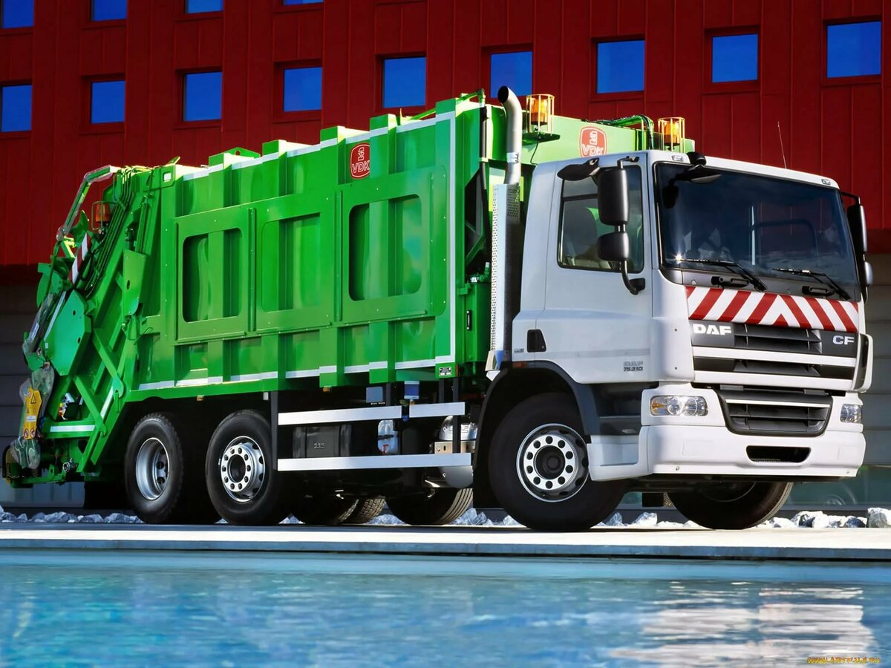
Мусоровоз
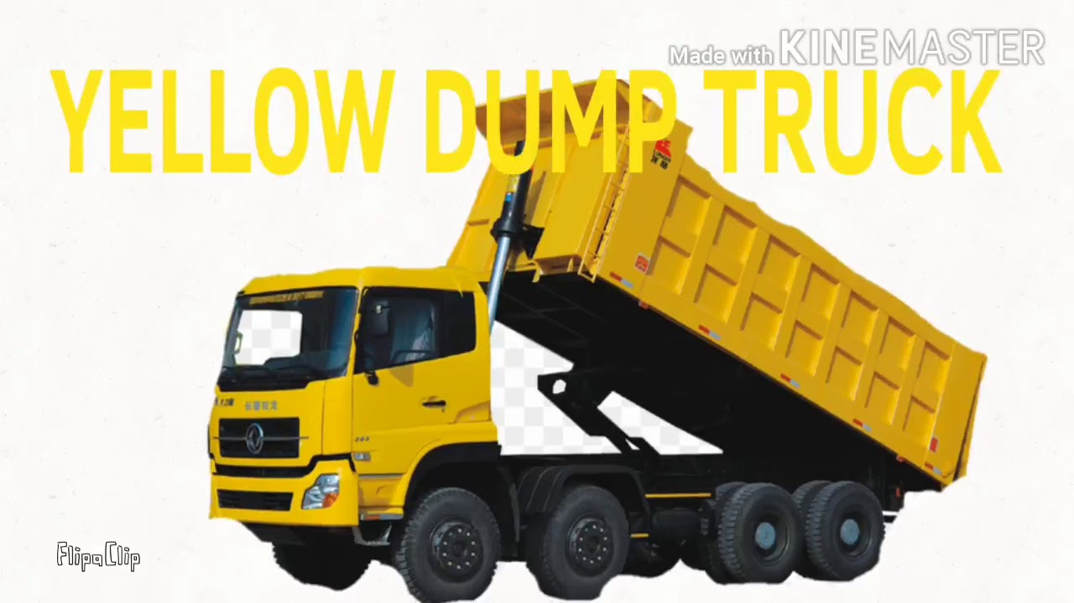
Самосвал

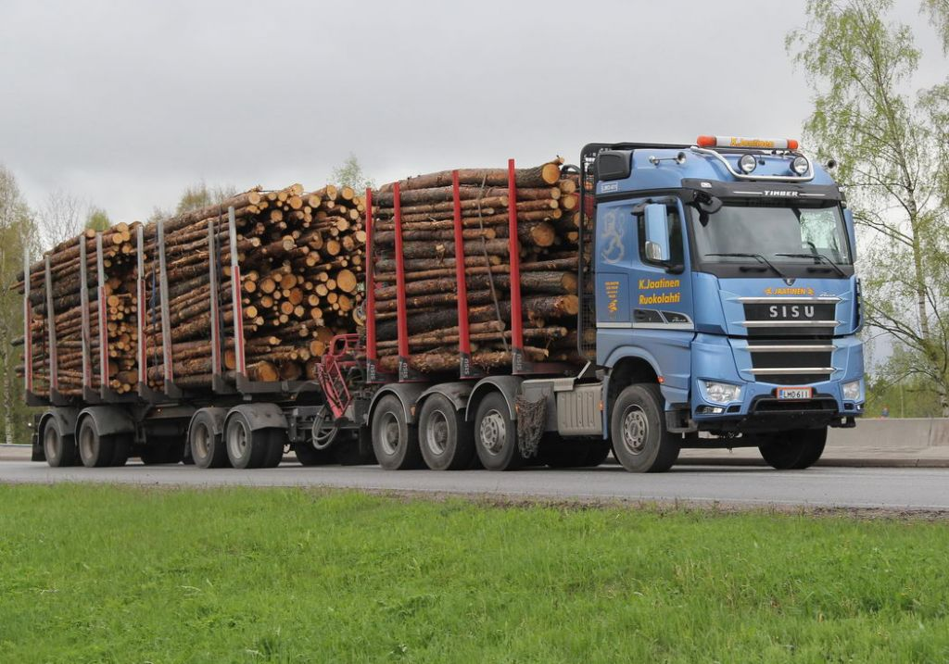
Лесовоз
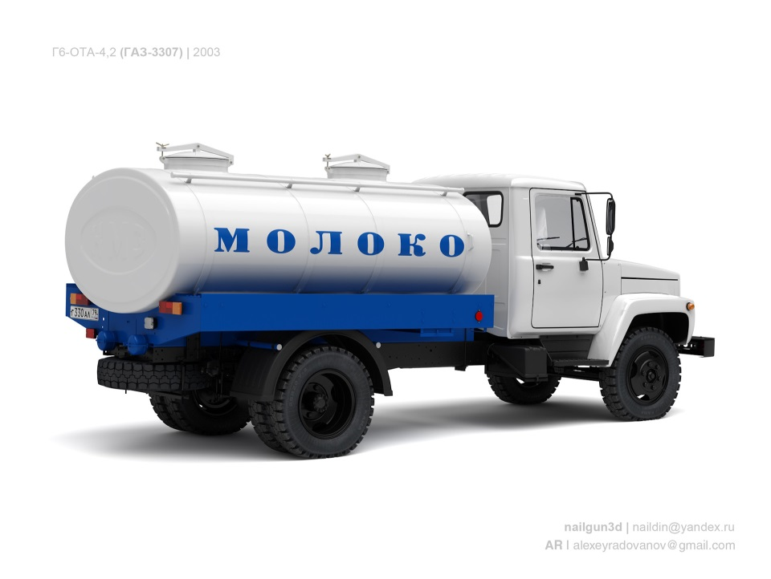
Молоковоз

Приложение 2.
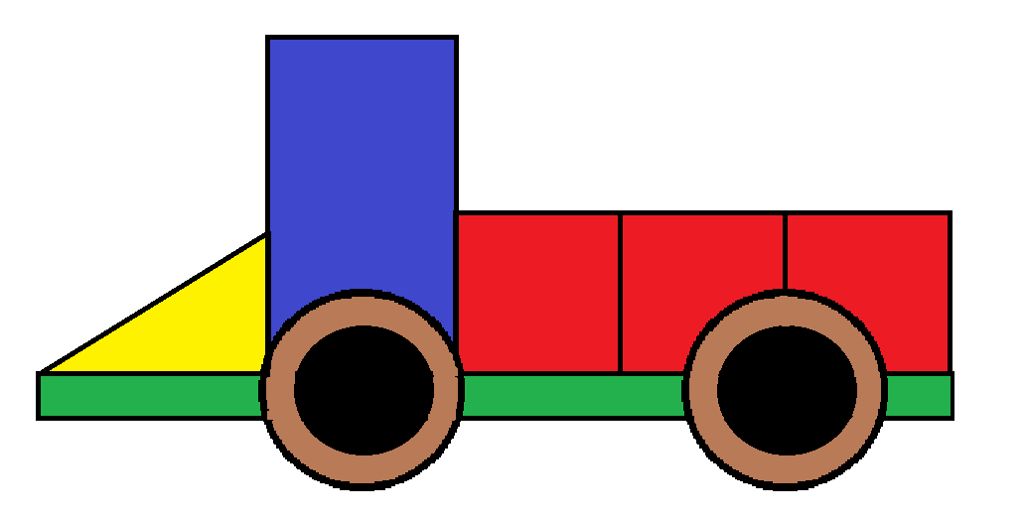
Приложение 3
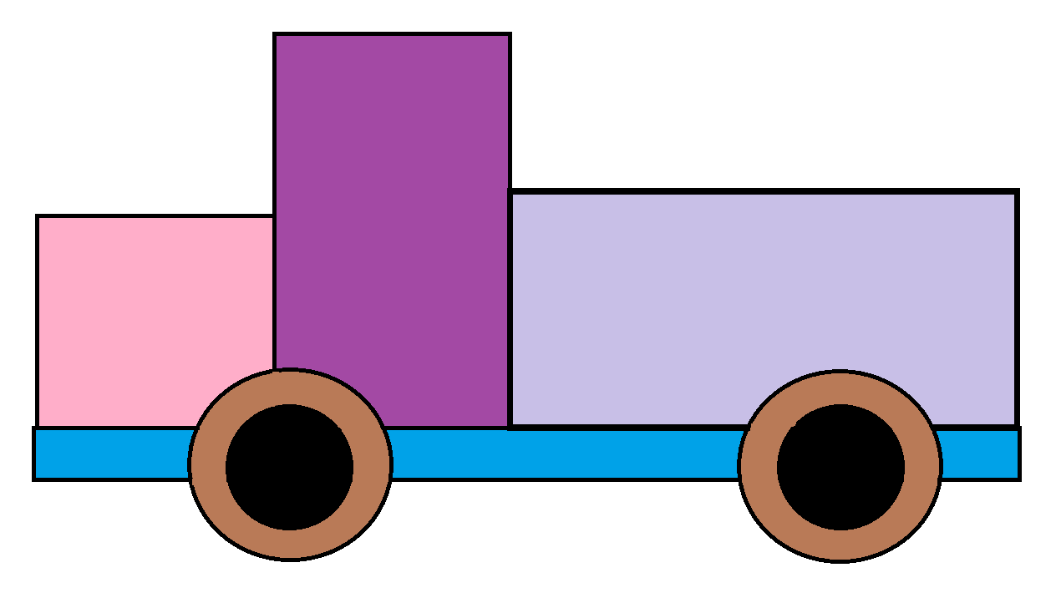
Приложение 4
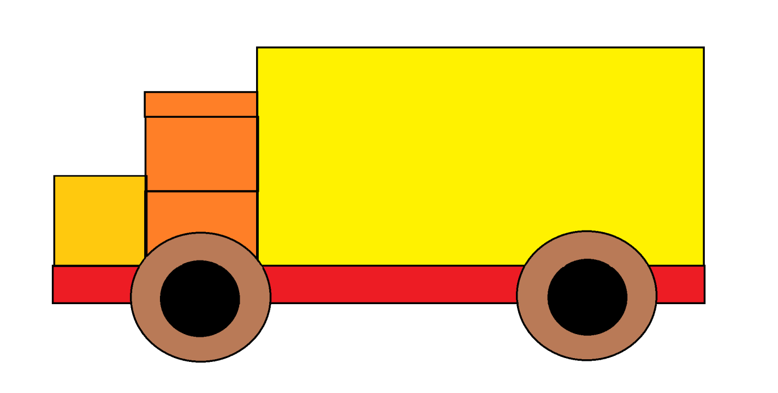
Приложение 5
